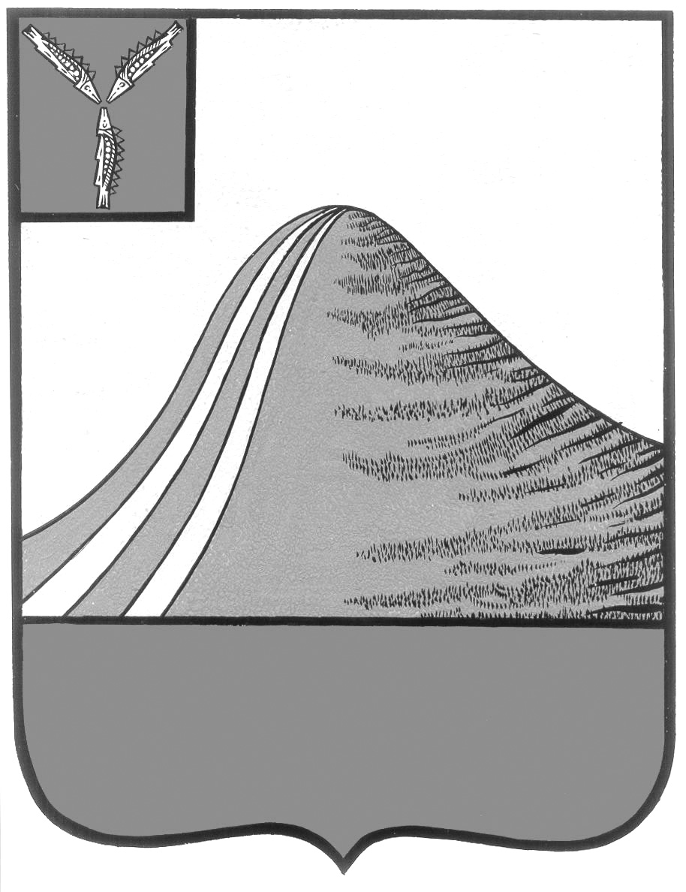
АДМИНИСТРАЦИЯ ЛЫСОГОРСКОГО МУНИЦИПАЛЬНОГО РАЙОНА
САРАТОВСКОЙ ОБЛАСТИ

П О С Т А Н О В Л Е Н И Е

от 20 мая 2014 года № 334

р.п.Лысые Горы

Об организации отдыха, оздоровления
и занятости детей и подростков

В целях дальнейшего развития районной инфраструктуры детского отдыха, обеспечение социальной защиты населения, проведения оздоровительной кампании для детей и подростков, направленной на сохранение здоровья, организацию отдыха и занятости подрастающего поколения администрация Лысогорского муниципального района ПОСТАНОВЛЯЕТ:
1. Утвердить план мероприятий по организации и обеспечению летнего отдыха, оздоровления и занятости детей и подростков на 2014 -2015 годы (приложение № 1).
2.Утвердить состав межведомственной комиссии по организации отдыха, оздоровления и занятости детей и подростков (приложение № 2).
3.Утвердить Положение о межведомственной комиссии по организации отдыха, оздоровления и занятости детей при администрации района ( приложение № 3).
4.Установить оплату стоимости 2-х разового питания для детей в лагерях с дневным пребыванием детей (со сроком пребывания 21 день), организованных на базе общеобразовательных школ, МБОУ ДОД ЦДО в размере 100 рублей.
5. Заместителю главы администрации Лысогорского муниципального района О.В. Орищук регулярно заслушивать на своих заседаниях ход выполнения мероприятий оздоровительного сезона.
6. Главному врачу ГУЗ СО « Лысогорская РБ » Л.В. Ситенковой организовать оздоровление детей социально-незащищённых категорий на базе участковых больниц.
7. Начальнику отдела образования администрации Лысогорского муниципального района В.А Фимушкиной обеспечить занятость детей согласно плану мероприятий.
8. И.о. начальника отдела культуры и кино администрации Лысогорского муниципального района Е.А. Казаченко обеспечить занятость детей в кружках художественной самодеятельности, творческих объединениях.
8. Начальнику отдела по работе с молодежью, спорту и туризму администрации Лысогорского муниципального района В.Н. Милаеву обеспечить занятость детей в спортивных секциях согласно плану мероприятий.
9. Контроль за исполнением настоящего постановления возложить на
заместителя главы администрации Лысогорского муниципального района О.В.Орищук.

Глава администрации
муниципального района С.А. Девличаров

Приложение №1 к постановлению
администрации Лысогорского муниципального района
от №

П Л А Н
мероприятий по организации и обеспечению летнего отдыха, оздоровления и занятости детей и подростков на 2014 -2015 годы

№ | мероприятия | сроки | ответственные
 | I. Организационные мероприятия
1. | Провести совещания директоров школ совместно с Центральным ТО  Управлением Роспотребнадзора  по Саратовской области (по согласованию)  по вопросу организации отдыха, оздоровления и занятости детей и подростков в 2014году | Ежегодно апрель | отдел образования  администрации ЛМР
2. | Подготовить расчёт объёма средств необходимых для организации оздоровительной кампании для детей из семей, нуждающихся в особой заботе государства | Ежегодно апрель | отдел образования  администрации ЛМР
3. | Провести семинары для заместителей директоров школ по воспитательной работе по организации работы по обеспечению отдыха, оздоровления и занятости детей и подростков из семей, нуждающихся в особой заботе | Ежегодно май | отдел образования  администрации ЛМР
 | II . Укрепление инфраструктуры детского отдыха и подготовка материальной базы к оздоровительному сезону
4. | Обеспечить безусловное выполнение в образовательных учреждениях правил противопожарной безопасности и санитарных норм | Ежегодно апрель  - май | отдел образования  администрации ЛМР
5. | Подготовить документацию по открытию оздоровительных смен | Ежегодно май | отдел образования  администрации ЛМР
 | III.Организация отдыха и оздоровления детей
7. | Организовать отдых и оздоровление: детей-сирот и детей , лишившихся попечения родителей, подростков , стоящих на учёте в органах внутренних дел и комиссии по делам несовершеннолетних. | июнь-август | Отдел образования  администрации ЛМР
8. | Организовать отдых и оздоровление:  детей и подростков из семей, нуждающихся в особой заботе, в том числе:  детей из семей , пострадавших во время аварии на Чернобыльской АЭС;  детей родителей, работающих в учреждениях социальной защиты населения;  детей родителей, работающих в государственных учреждениях и учреждениях здравоохранения;  детей родителей, работающих в учреждениях образования;  детей родителей, работающих в учреждениях культуры;  детей из многодетных, неполных семей, семей безработных родителей, детей из семей беженцев и вынужденных переселенцев. | июнь-август | Отдел образования  ГУЗ СО «Лысогорская РБ» (по согласованию)  отдел культуры и кино администрации ЛМР
9. | Организовать работу лагерей с дневным пребыванием в образовательных учреждениях | июнь - июль | Отдел образования  администрации ЛМР
10. | Организовать в учреждениях здравоохранения района работу групп с дневным пребыванием с охватом детей с хроническими заболеваниями. | июнь-август | ГУЗ СО «Лысогорская РБ» (по согласованию)
 | IV. Организация временной трудовой занятости детей и подростков в летний период
12. | Трудоустроить через центр занятости населения в летний период детей, обратив особое внимание на подростков «группы риска» | июнь-август | ГКУ СО «ЦЗН Лысогорского района» (по согласованию)
13. | Организовать занятость подростков в трудовых и ремонтных бригадах при образовательных учреждениях района. | июнь-август | Отдел образования  администрации ЛМР
 | V. Организация мероприятий для детей и подростков
14. | Провести районный турнир юных футболистов «Кожаный мяч» | июнь | отдел молодёжи, спорту и туризму администрацииЛМР
15. | Организовать работу учреждений культуры района по обслуживанию детей в период летних каникул, уделив особое внимание патриотическому, нравственному, эстетическому воспитанию и пропаганде здорового образа жизни. | июнь-август | отдел культуры и кино администрации ЛМР
16. | Провести для детей, отдыхающих в оздоровительных лагерях с дневным пребыванием культурные проекты «Лето с книгой», «День музея» и «Дети – детям» | июнь-август | отдел культуры и кино администрации ЛМР
17. | Провести среди учащихся соревнования по дворовому футболу | июнь - август | отдел молодёжи, спорту и туризму администрации ЛМР

18. | Провести летнею спартакиаду среди учащихся | июль | отдел молодёжи,  спорту и туризму администрации ЛМР
 | VI. Обеспечение безопасности и детей и контроля за прохождением оздоровительной кампании
19. | Обеспечить детские оздоровительные учреждения необходимым медицинским оборудованием, лекарственными препаратами, кадрами медицинских работников. | весь период | ГУЗ СО «Лысогорская РБ» (по согласованию)
20. | Провести инструктаж персонала и обучения отдыхающих детей и подростков правилам пожарной безопасности и пользования противопожарным инвентарём. | июнь-август | Отдел образования  администрации ЛМР

Глава администрации
муниципального района С.А. Девличаров

Приложение № 2 к постановлению
администрации Лысогорского муниципального района
от №

Состав
межведомственной комиссии по организации отдыха, оздоровления и занятости детей и подростков

Орищук О.В. - заместитель главы администрации Лысогорского
муниципального района, председатель комиссии
Фимушкина В.А. - начальник отдела образования администрации
Лысогорского муниципального района,
заместитель председателя комиссии

Члены комиссии:

Коновалова И.Ю. - начальник ГКУ СО «ЦЗН Лысогорского района»
(по согласованию)
Миронова С.А. - райпедиатр ГУЗ СО «Лысогорская районная больница»» (по согласованию)
Казаченко Е.А. - и.о. начальника отдела культуры и кино администрации
Лысогорского муниципального района
Беседина И.Б. - заместитель начальника Центрального ТО Управления Роспотребнадзора по Саратовской области
(по согласованию)
Милаев В.Н. - начальник отдела по работе с молодёжью, спорту и туризму администрации Лысогорского муниципального
района

Глава администрации
муниципального района С.А. Девличаров

Приложение №3 к постановлению
администрации Лысогорского муниципального района
от №

ПОЛОЖЕНИЕ
О МЕЖВЕДОМСТВЕННОЙ КОМИССИИ ПО ОРГАНИЗАЦИИ ОТДЫХА,
ОЗДОРОВЛЕНИЯ И ЗАНЯТОСТИ ДЕТЕЙ ПРИ АДМИНИСТРАЦИИ
Лысогорского муниципального района

1.Общие положения
1.Межведомственная комиссия по организации отдыха, оздоровления и занятости детей администрации Лысогорского муниципального района (далее – комиссия) является постоянно действующим совещательным органом по содействию формирования и проведения государственной политики в сфере защиты прав детей на отдых, оздоровление и занятость, реализации программ и мероприятий по развитию муниципальной инфраструктуры детского отдыха.
2.Комиссия в своей деятельности руководствуется Конституцией Российской Федерации, постановлениями и распоряжениями Правительства Российской Федерации, законами области, постановлениями и распоряжениями Губернатора области, правовыми актами органов государственной власти области, а также настоящим Положением.
3.Комиссия осуществляет свою деятельность во взаимодействии с органами местного самоуправления района, общественными объединениями и иными организациями.

2.Основные цели и задачи комиссии
4.Целями комиссии являются: обеспечение согласованных действий, органов местного самоуправления, профсоюзных и иных общественных объединений по вопросам организации отдыха, оздоровления и занятости детей.
5.Комиссия осуществляет решение следующих задач:
-анализ, оценка и прогнозирование развития региональной системы организации отдыха, оздоровления и занятости детей;
-принятие в пределах своей компетенции решений, необходимых для координации деятельности органов исполнительной власти области, обеспечение взаимодействия с органами местного самоуправления в вопросах развития отдыха, оздоровления и занятости детей;
-изучение опыта органов исполнительной власти, органов местного самоуправления в вопросах отдыха, оздоровления и занятости детей;
-разработка рекомендаций, направленных на стабилизацию, сохранение, развитие муниципальной инфраструктуры детского отдыха и оздоровления;
-участие в подготовке и проведении районных совещаний, семинаров, смотров-конкурсов по вопросам организации досуга детей в дни школьных каникул;
-решение иных вопросов, связанных с организацией отдыха, оздоровления и занятости детей.
3.Функции комиссии
6.Комиссия для решения возложенных на нее задач осуществляет следующие функции:
-рассматривает проекты программ, планов мероприятий, затрагивающих интересы детей в части организации их отдыха, оздоровления и занятости;
-осуществляет анализ исполнения законодательства по вопросам, входящим в компетенцию комиссии;
-принимает в пределах своей компетенции решения по вопросам организации и проведения оздоровительной кампании, вносит на рассмотрение администрации Лысогорского муниципального района предложения и рекомендации;
-ежегодно обеспечивает представление в Министерство здравоохранения и социального развития Российской Федерации отчета о проведении летней оздоровительной кампании и предложений по совершенствованию работы;
-анализирует эффективность реализации программ, планов мероприятий по организации отдыха, оздоровления и занятости детей, деятельности органов исполнительной власти области и решении проблем детского и семейного отдыха;
-организует систематической сбор, обработку и распространение информации по проблемам детского отдыха.
4.Права комиссии
7.Комиссия для выполнения возложенных на нее задач имеет право:
-привлекать для участия в работе представителей органов исполнительной власти района;
-вносить в установленном порядке на рассмотрение администрации Лысогорского муниципального района предложения по вопросам, отнесенным к компетенции комиссии;
-запрашивать у органов исполнительной власти района информацию (материалы) по вопросам, входящих в ее компетенцию;
-создавать в установленном порядке временные рабочие группы из числа представителей органов исполнительной власти района для подготовки предложений по вопросам улучшения организации отдыха, оздоровления и занятости детей;
-анализировать деятельность оздоровительных учреждений в районе по вопросам условий содержания и питания детей, соблюдения норм безопасности.
8.Комиссия вправе привлекать специалистов органов местного самоуправления к решению вопросов, входящих в ее компетенцию, по согласованию с соответствующими руководителями.
5.Организация работы комиссии
9.Комиссия осуществляет свою деятельность на основе ежегодных планов, утверждаемых председателем комиссии.
10.Руководство деятельностью комиссии осуществляется председателем комиссии совместно с его заместителями на коллегиальной основе. Состав комиссии утверждается Администрацией Лысогорского муниципального района. Комиссия осуществляет свою деятельность на общественных началах.
11.Заседание комиссии проводит председатель или один из его заместителей по поручению председателя комиссии по мере необходимости, но не реже одного раза в квартал.
Заседание комиссии считается правомочным, если на нем присутствует более половины ее членов. В случае возникновения проблем, требующих незамедлительного решения, по распоряжению председателя комиссии проводится внеплановое заседание. План работы комиссии может быть скорректирован и дополнен в рабочем порядке вопросами, необходимость рассмотрения которых определилась в ходе оздоровительной кампании.
12.На заседании комиссии рассматривается до трех вопросов. Время доклада – 10 минут, время выступления – 3 минуты, время обсуждения – до 10 минут.
13.О дате, месте проведения и повестке дня заседания члены комиссии уведомляются секретарем комиссии не позднее, чем за 10 дней до его проведения.
14.Решения комиссии принимаются простым большинством голосов присутствующих на заседании членов комиссии и оформляются протоколом, который подписывается председателем комиссии или его заместителем, председательствующим на заседании.
В случае равенства голосов председательствующего на заседании комиссии является решающим.

Глава администрации
муниципального района С.А. Девличаров

